„Ha többek életét és munkáját összekapcsoljuk,
együttesen mindnyájan sokkal messzebbre jutunk,
mint külön haladva bárki is eljuthatna.”

René Descartes (1596-1650)
A tudásszervezetek hatalmi játékosai és hatalmi harcai
Tudásszervezetek-e a könyvtárak?

Networkshop, Debrecen, 2016. április 1.
Nuridsány Judit
Óbudai Egyetem

Bevezetés
A tudásszervezetek működésével kapcsolatban a legnagyobb magyarországi tanácsadócégek (BIG FIVE) egyikénél dolgozva szereztem elsődleges tapasztalataimat, Boda György közgazdász-kontroller, és Angyal József matematikus szakmai irányítása mellett.
Ugyanezen a munkahelyen volt lehetőségem közreműködni két tudásmenedzsment könyv magyarországi megjelentetésében:
  - Karl Erik Sveiby: Szervezetek új gazdagsága: a menedzselt tudás
  - Thomas Davenport – Larry Prusak: Tudásmenedzsment
2000 és 2007 között menedzsment tantárgyakat tanítottam a BME-n, többek között tudásmenedzsmentet és hálózati tudásmenedzsmentet.
A következő előadás fő gondolatmenete Sveiby könyvére épül és azokra a tapasztalatokra és megállapításokra, amelyek az egyetemi órák anyagának összeállítása során és az azóta összegyűjtött tapasztalatok során születtek.
Évek óta foglalkoztatja a szakmánkat a kérdés:
Tudásszervezetek-e a könyvtárak?
- „A felsőoktatási könyvtárak nélkül nem építhetünk tudásszervezetet, hiszen a felsőoktatási könyvtárak az információ és tudás fő gyűjtőhelyei és elosztó központjai az intézményen belül.”
- „az egyetemi könyvtárak élenjárhatnak abban, hogy önmaguk is tudásszervezetté válva, tudásmegosztást támogató szervezeti kultúrát kiépítve kihathassanak az egyetem egészére.”

Tény, hogy a könyvtáraknak fontos szerepe van a tudásmegosztás folyamatában.
Felteszem a kérdést: Tudásszervezetek-e a könyvtárak?
- IGEN
- NEM vagy
- AZZÁ KELL VÁLNIUK

Ahhoz, hogy válaszolni tudjunk a fentebb feltett kérdésre, meg kell ismernünk a tudásvállalatok legfontosabb ismérveit.
Mi a tudásvállalat?
”Az ezredfordulóhoz közeledve egyre több szó esik egy új vállalattípusról, az úgynevezett tudásvállalatról. Tudásvállalatnak azokat a szolgáltató vállalatokat tekintik, melyek eszközei döntően intangible eszközök. Ez a definíció azonban hibás következtetésekre ad lehetőséget, mivel a tudásvállalati körből kizárja a nem szolgáltató vállalatokat. Valójában az a vállalat tekinthető tudásvállalatnak, melyben az intangible tőke súlya lesz a meghatározó, ez pedig független attól, hogy egy vállalat termelő, kereskedő, vagy szolgáltató tevékenységet végez. A tudásvállalat tehát nem egy új vállalattípus, hanem a meglévő vállalatok jövőképe.”
Boda György gondolataiból két mondatot emelnék ki, amellyel fontos lesz foglalkoznunk a könyvtárak, mint tudásszervezetek téma kapcsán. Az első esetünkben: Vizsgáljuk meg, a könyvtár esetében az intangible tőke és a nem intangible tőke arányát, összetételét, fajtáit.
A második a könyvtárak számára elgondolkodtató mondat, ennek az írásnak az utolsó mondata: Jövőkép lehet-e, vagy kell legyen a könyvtárak számára a tudásszervezetként való működés?

Az immateriális eszközök / az intangible tőke
Az immateriális eszközök három fő csoportját alkotja:
- a kapcsolati tőke
- a szervezeti eszközök és
- a munkatársak kompetenciája

Mindhárom fő csoport további elemeket tartalmaznak, ezek felsorolását az alábbi táblázatok tartalmazzák Boda (3) és Sveiby (4) írásának ábrái alapján.
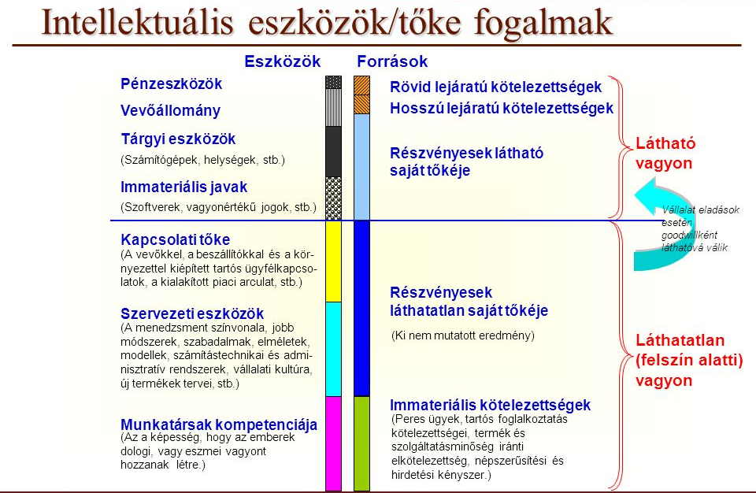Az intellektuális eszközözök

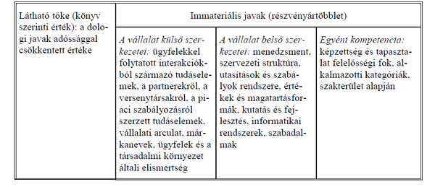Az immateriális javak
A tudásszervezet
A tudásszervezetekben a legtöbb dolgozó magasan képzett szakember. Az itt dolgozó magasan kvalifikált munkatársak az információt tudássá változtatják, saját kompetenciájukat felhasználva, és az információt, illetve a speciális tudást szolgáltatók segítségével. A tudásszervezetek nem a hagyományos, klasszikus vezetéselmélet szerint működnek valamint ezeknek a vállalatoknak kevés dologi vagyonuk van, immateriális javaik sokkal értékesebbek, mit dologi eszközeik.

Hatalmi harcok a tudásszervezetben
Hatalmi játékok zajlanak a tudásszervezet különböző szereplői között így a menedzser és szakértő között és az azonos csoporton belül dolgozók között is pl. harc folyik a szakértők között rangért, pozíciókért, elismerésért stb. A hatalmi harc alapvetően a szakértői (a kreatív) és a szervezeti (adminisztratív) tudáshagyomány képviselői között zajlik. A tudásszervezetek normál állapota a konfliktusokra épül Sveiby megállapításai alapján.

A tudásszervezet szereplői
kompetencia
Szervezeti
A menedzser
A támogató személyzet
kompetencia
A vezér
A szakember
Szakértői

A támogató személyzet
A támogató személyzet szerepe a szakemberek és a menedzserek munkájának segítése. Nincs olyan saját, speciális képesítésük, amely kiemelt helyet biztosítana számukra a tudásszervezetben. Alacsony a szakértői és alacsony a szervezeti kompetenciájuk. A megfelelően ösztönzött és képzett támogató személyzet alapvető fontosságú a szervezet hatékony működéséhez.
Érdemes feltárni, hogy hogyan viselkednek azok az emberek, akik alkalmatlan vezetők alatt, őket nem becsülő cégeknél dolgoznak? A tudásszervezet hatékony működése szempontjából érdemes ezzel a nem elhanyagolható problémakörrel is foglalkozni.
A szakember
A szakemberek esetében a legjellemzőbb ismérv: középpontban a feladat! Elsősorban a feladataikra és szakmájukra összpontosítanak. Magas intelligenciájúak, kreatívak. De többnyire gondokkal küzdenek az időbeosztásban és az adminisztrációban. Szakmai büszkeséggel rendelkeznek és hajlamosak a társaságba szerveződésre. A szakmabeliek létszámát korlátozzák és csodálják a náluk nagyobb szakértőket. Munkájuk során csak a saját területeik erőforrásaiért harcolnak. Hivatásuknál fogva és természetükből adódóan idegenkednek a rutintól. Legkevésbé azt szeretik, ha ugyanúgy kell megoldani egy feladatot, mint legutóbb, szeretik a komplex problémákat, szakmájuk fejleményeit, ha szabadon kutathatnak megoldások után, ha eredményeiket elismeri és megbecsüli a közvélemény.
A lélekölő rutinmunkát az asszisztensekre hárítják, de azok irányítására azonban gyakran képtelenek. Idegenkednek a személyes szabadságukat korlátozó szabályoktól.
Nem törődnek fizetéssel, szabadsággal az őket alkalmazó szervezettel, azokkal a szakemberekkel, akik nem az ő szakterületükön jártasak, semmibe veszik a hatalom orientált embereket, vagyis a hagyományos vezetőket.
A szakemberek szakértői kompetenciájukat hasznosítva kizárólag ügyfelekkel és más szakértőkkel dolgoznak.
„A szellemi dolgozókra az inspirálás hat nem a felügyelet” és ezzel a ténnyel remélhetőleg több vezető is egyetért és alkalmazza is munkája során.
A menedzser
A menedzserek szervezeti kompetenciájukat arra használják, hogy mások munkáját felügyeljék. Feladatuk, hogy a szervezetet, adott hatásköri keretben, meghatározott erőforrásokkal, egy pontosan körülírt cél felé vezessék. Sok tekintetben a menedzserek ellentétei a szakembereknek.

A vezér
Megfelelő vezetői képességek birtokában képesek az irányításra. Kreatív személyiségek, határozott, empatikus készségűek. Feladat- és tettorientáltság és lelkesség jellemző rájuk ami átterjed a munkatársakra is. A cél- és a vízió meghatározásának képessége, a páratlan kommunikációs képesség, az őszinte vágy a vezetésre is elengedhetetlen tulajdonságaik közé tartozik. Képesek összefogni az embereket, szeretik a hivatásukat és a rájuk bízott embereket. Szeretnek vezetni, vezérnek lenni, munkatársaik követik őket az általuk kiválasztott úton.
- Képesek a vezérek arra, hogy irányítsák a szakértőket? A tudásszervezetekben a vezetés nagyrészt nem más, mint kreatív szabadság biztosítása a szakértők számára a vezér által kidolgozott keretek között.
- Azon tudás szervezetben, ahol a szakértők nem fogadják el a vezért, a belső erők szabadon működnek, a cég spontán módon saját belső hatalmi szerkezetéhez igazodik.

A tudásszervezetekben megváltozik a vezetők helyzete
Sok kinevezett vezető azt hiszi magáról, hogy vezér és naivan azt képzeli, hogy akkor is irányítja a vállalatot, amikor csak annyit tesz, hogy hagyja magától működni a céget.
Nem értik a munkahelyi hatalmi játékokat, és nem a megfelelő dolgokat mérik.
A klasszikus vezetéselmélet azt feltételezi, hogy a vezetők döntéseket hoznak és a beosztottak azokat végrehajtják, hogy a vezetők mindig jobban informáltak, mint a személyzet, hiszen az információk áramlását ők ellenőrzik.

A szakemberek és a menedzserek közti feszültségek kezelése
A szakemberek és a menedzserek közti feszültség alapvetően a kreatív és adminisztratív erők küzdelme. Feszültség oldó eszközök:
  - Szakmai és adminisztratív vezetés szétválasztása („tandem” vezetés)
  - Szakértői és menedzseri kötelezettségeket váltogató életpálya
A nem kezelt feszültségek eredményei
  - A feszültségek elfojtása vagy félreértelmezése a menedzserek és a szakértők közötti hatalmi harcokhoz vezet.
  - Ha a szakértői értékek erősebbek, akkor a szakértők gyakran átveszik a hatalmat.
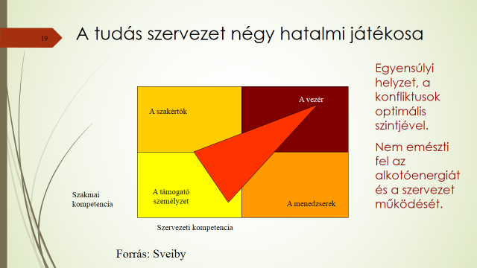
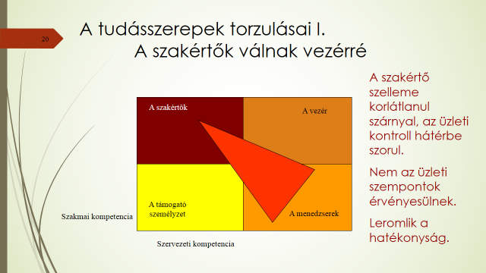
- számú ábra

- számú ábra

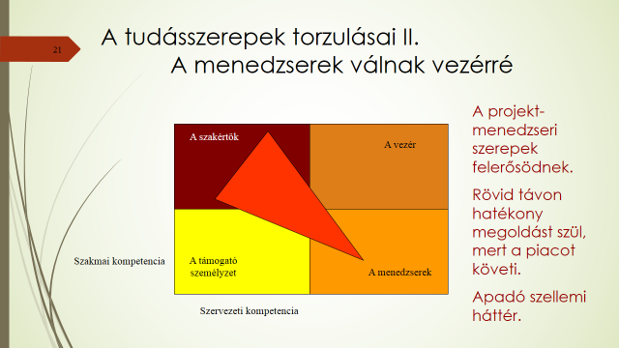
- számú ábra
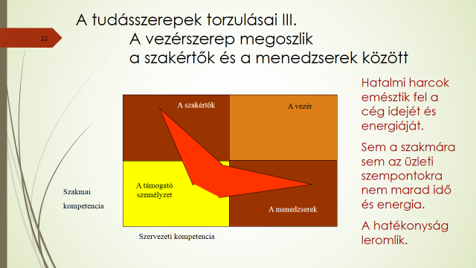

- számú ábra

Az egyes torzulási formák kihatásai
Az 1. számú ábra az egyensúlyi helyzetet mutatja, amelyben a szervezet hatékonyan képes működni. A szervezetben zajló konfliktusok nem emésztik fel az alkotó energiát, hanem elősegítik a cég működését.
A vezér nélküli tudásszervezetben a hatékonyság leromlik.
A 2. számú ábra azt az esetet ábrázolja, amikor a szakértők veszik a kezükbe a szervezet irányítását és az üzleti szempontok háttérbe szorulnak. Csak kockázatos beruházások születnek.
A 3. számú ábra a menedzserek hatalmát ábrázolja, amikor a szakértői szempontok szorulnak a háttérbe és mindenki korlátlanul adminisztrál. Gyakran a legjobb szakértők kiégéséig vezet a harc, elkezd apadni a szellemi forrás, rövid távon sikeres lehet a cég, hosszú távon a működésképtelenségig vezet ez az út. Csak a generalizmus érvényesül: mindenki „time report”-ot töltöget.
A 4. számú ábra az erőforrások elaprózódását mutatja be, amikor a hatalmi harc felőrli az erőket. A hatékonyság a végsőkig leromlik.

Hogyan működik a tudásszervezet vezér és menedzserek nélkül?

- Vezér nélkül
Rövidebb ideig akár hatékonyan is dolgozó csoport, közös küldetésérzés, csoportérzés, jövőkép, szervezeti kultúra nélkül.

- Manager nélkül
Rendkívül lelkes, családias légkör és családias kapcsolatú cég, akiket a konkurencia pillanatok alatt legyőz, és rövid idő alatt csődbe mennek.

Üzenet
„Módunkban áll harc helyett megegyezni, vagy ha erre nincs lehetőség, kialakíthatunk magunkban olyan erkölcsi elveket, amelyek a közösség javát jobban szolgálják, mint a nyers harc.”
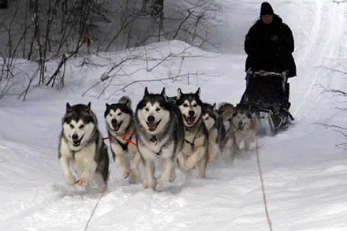
https://juno.hu/magazin/wp-content/uploads/2015/12/szanhuzo-kutyak-1.jpg

Köszönöm a figyelmet!

Bognárné Lovász Katalin: A felsőoktatási könyvtárak szerepe a tudásmegosztásban. TMT 58. évf. (2011) 9. szám
Bognárné Lovász Katalin: A felsőoktatási könyvtárak szerepe a tudásmegosztásban. TMT 58. évf. (2011) 9. szám
Boda György: A tudástőke kialakulása és hatása a vállalati menedzsmentre. Bp., 2005. 9. p. https://repozitorium.omikk.bme.hu/bitstream/handle/10890/396
Boda György: A tudástőke kialakulása és hatása a vállalati menedzsmentre. Bp., 2005. 9. p. https://repozitorium.omikk.bme.hu/bitstream/handle/10890/396
Karl Erik Sveiby: Szervezetek új gazdagsága: a menedzselt tudás Bp., KJK-Kerszöv, 2001.
Karl Erik Sveiby: Szervezetek új gazdagsága: a menedzselt tudás Bp., KJK-Kerszöv, 2001.
uo
Henry Mintzberg: Magasan képzett szakemberek, burkolt vezetése HARVARD BUSINESS manager 4/ 1999 51. p.
Mérő László: Mindenki másképp egyforma, A játékelmélet és a racionalitás pszichológiája. Bp., Tericum, 2000. 27. p.

